Звіт
До лабараторної роботи №2 «Засоби керування потоком команд: if-elif-else, match»
Студентки групи ЦТ-21
Андрейчук Юліани

Завдання 1: (Розгалуження). Виконайте 5 завдань і списку завдань (102-202 ), номер яких співпадає з Вашим номером у списку журналу групи
№102: 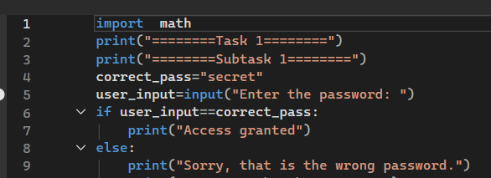
№110:
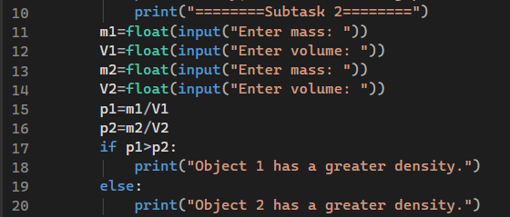
№118:
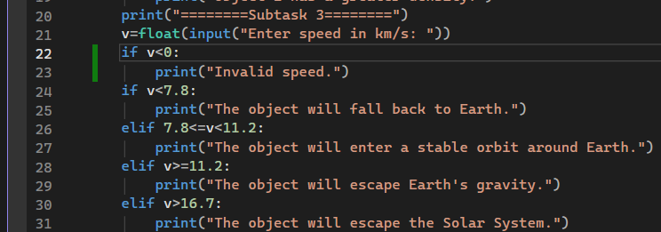
№126:
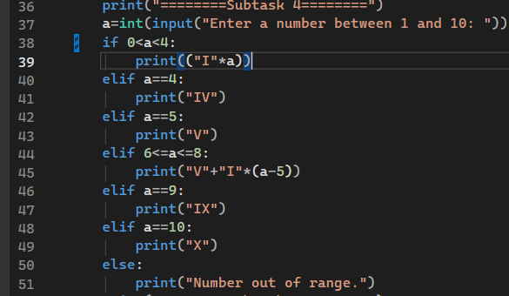
№134:
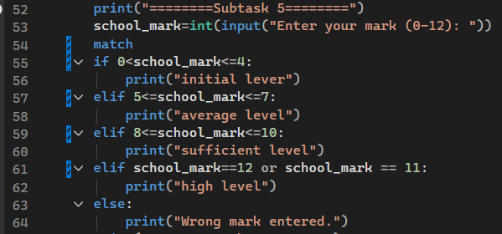
Пояснення:
№102: Маємо дві змінні : correct_pass, user_input . correct_pass заповнюється в коді, а user_input в програмі. Якщо user_input співпадає з нашим паролем(correct_pass), то виведеться “Acces granted”. В іншому випадку виведеться "Sorry, that is the wrong password."
№110: Маємо масу і об’єм двох об’єктів типу float. Після того як дані були введені код виводить повідомлення про те який об’єкт має більшу
№118: Маємо змінну швидкості яку вводить користувач. В залежності від введеної швидкості виводиться певний текст. Якщо було введено відємну швидкість то виведеться повідомлення про неправильну швидкість
№126:Маємо цілочисельну змінну яка в залежності від введеного числа виведе римські символи які відповідають їй, якщо ж введеня було за межами програми то виведеться відповідне повідомлення.
№134: Маємо цілочисельне значення school_mark в яке користувач вводить число, і це число виводить певге повідомлення яке відповідає цій оцінці. Якщо ж число не входить в оцінювання, то виводиться повідомлення яке про це каже.
Завдання 2: Написати програми, що реалізують алгоритми розв'язку наступних задач (для введення даних використовуйте функцію input(), для форматованого виведення в print() використовуйте функцію format() або f-рядок чи специфікації %).
Код:
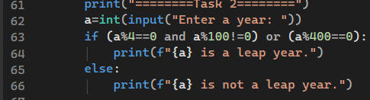
Пояснення:
Маємо ціле число яке користувач вводить з клавіатури. Якщо це число ділиться націло на 4 і при ділені на 100 має частку, або якщо це число націло ділиться на 400, то це високосний рік. В іншому випадку виведеться що рік не є високосним.
Скріни з виконанням коду:
Скрін 1: 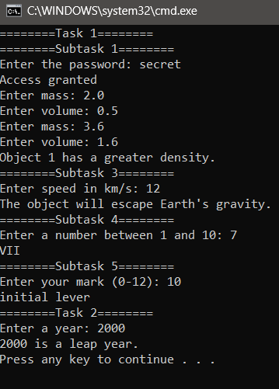Скрін 2: 